KONKURS

Z okazji dnia wiosny, Samorząd Uczniowski ogłasza konkurs na
„Najładniejszy bukiet wiosenny –
kompozycja kwiatów w wazonie”.

Do wykonania kwiatów można użyć papieru kolorowego, bibułę, itp.
Prosimy o wykonanie bukietów do dnia 20 marca 2013 r.
W dniu 20 marca komisja przejdzie po klasach i oceni, która klasa przygotowała najładniejsze kompozycje kwiatowe.
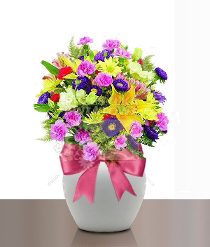 Samorząd Uczniowski

